Институт образования человека

Дистанционный оргдеятельностный курс

«Формирование универсальных учебных действий в урочной и внеурочной деятельности в условиях реализации ФГОС»

==================================================

22.11.2013

ЗАДАНИЕ № 5. «Проект деятельностного урока»

1. Федотов Евгений Александрович, учитель технологии,   
муниципальное общеобразовательное учреждение «Средняя общеобразовательная кадетская школа № 4», город Нефтеюганск

**Тема урока:** «Бюджет семьи», **Класс:** 8, **Дата проведения:** 13.04.2013

**Тип урока:** урок изучения и первичного закрепления новых знаний.

**Цели урока:**

**Цель урока:** создать условия для качественного усвоения основных понятий по теме «Бюджет семьи» и формирования универсальных учебных действия через организацию групповой работы по решению познавательных задач.

**Задачи:**

* Формирование знаний обучающихся по теме «Бюджет семьи»
* Формирование регулятивных универсальных действий на этапе постановка задач урока, при подведении итогов на этапе рефлексии.
* Формирование познавательных умений при составлении графической модели семейного бюджета (преобразование информации из одного вида – в другой)
* Формирование коммуникативных универсальных учебных действий через работу в группе, проведении опроса по заданной схеме.

**Оборудование:** документ-камера, мультимедийный проектор, экран для демонстрации промежуточных и итоговых моделей и таблиц, дидактический раздаточный материал: анкета (Приложение 1), графическая схема семейного бюджета (Приложение 2).

**Фундаментальные образовательные объекты, в направлении которых планируется деятельность учеников.**

**В результате ученик:**

*Будет знать:*

* понятие «семейный бюджет» (структуру, ключевые признаки)

*Научится:*

* определять понятие «семейный бюджет»
* проводить анкетирование по заданной схеме
* составлять бюджет своей семьи на месяц (на основе усвоенного способа составления структуры семейного бюджета, используя имеющуюся информацию)
* взаимодействовать с группой (предлагать группе свои идеи, относиться к идеям других членов группы, выслушивать других членов группы)
* оценивать действия партнёров

*Получит возможность* для формирования универсальных учебных действий:

* Умение создавать, применять и преобразовывать знаки и символы, модели и схемы для решения учебных и познавательных задач
* Умение соотносить свои действия с планируемыми результатами, осуществлять контроль своей деятельности в процессе достижения результата,
* Умение оценивать правильность выполнения учебной задачи,  собственные возможности её решения

**Главная проблема урока.**

Содержание урока соответствует требованиям Федерального компонента государственного стандарта общего образования, утвержденного приказом Министерства образования РФ № 1089 от 05.03.2004.

Приоритетным можно считать развитие умений самостоятельно и мотивированно организовывать свою познавательную деятельность (от постановки цели до получения и оценки результата), использовать элементы причинно-следственного и структурно-функционального анализа, определять сущностные характеристики изучаемого объекта, самостоятельно выбирать критерии для сравнения, сопоставления, оценки и классификации объектов – в плане это является основой для целеполагания.

**Вместе с тем,** реализуется переход к Федеральному государственному стандарту основного общего образования (утвержден приказом Министерства образования и науки Российской Федерации от «17» декабря 2010 г. № 1897) в части формирования универсальных учебных действий и достижения метапредметных результатов.

Урок разработан в **технологии развития критического мышления**. В сценарии урока продуманы действия учителя, побуждающие учащихся проявлять имеющиеся у них знания и универсальные учебные действия. Логика изложения материала построена в логике технологии: вызов, осмысление, рефлексия.

Групповая форма организации деятельности обусловлена личностными особенностями учащихся класса (способность к сотрудничеству).

**Сценарий урока**

1. Организационный момент. Приветствие, рапорт

1 мин.

1. Этап «Вызов»

Накануне урока вам было выдано домашнее задание: провести опрос среди членов семьи по предложенной анкете (Приложение 1).

Исходя из содержания вопросов анкеты и полученной информации, ученикам предлагается самостоятельно сформулировать тему урока?

|  |  |
| --- | --- |
| ***Деятельность учителя*** | ***Деятельность учеников*** |
| Задает наводящие вопросы:  О чем были вопросы анкеты?  Какую информацию вы получили, проведя анкетирование членов семьи?  Как можно озаглавить анкету одним словом? | Отвечают на вопросы:  О заработной плате родителей…  Об основных расходах семьи…  Возможно формулируют тему «Бюджет семьи» |
| Формулирует тему, если ученики самостоятельно не смогли ее сформулировать |  |

3-5 мин.

Тема урока «Бюджет семьи»

1. Этап «Осмысление»

Что такое бюджет семьи?

Чаще всего, дети предполагают, что это деньги. При таком ответе можно использовать прием «коммуникативная атака».

|  |  |
| --- | --- |
| ***Деятельность учителя*** | ***Деятельность учеников*** |
| На стол учитель из портфеля выкладывает крупную пачку денег.  Задает вопрос: «Я от продажи личного автомобиля получил некую сумму денег. Это – бюджет?». | Пытаются дать прямой ответ на вопрос.  Выдвигают возможные варианты отличительных признаков понятия «бюджет».  Пытаются сформулировать определение понятия.  Формулируют понятие «бюджет». |
| Предлагает заполнить таблицу ЗХУ (столбец «Знаю»). Что вам известно о бюджете семьи? |  |
| Предлагает заполнить таблицу ЗХУ (столбец «Хочу узнать»). | Формулируют личные задачи изучения темы:  «Узнать из чего складывается бюджет?»  «Узнать как увеличить доход семьи?»  «Узнать какие есть способы снижения расходов?» |

Возможный вариант заполнения таблицы на данном этапе:

|  |  |  |
| --- | --- | --- |
| ***«Знаю»*** | ***«Хочу узнать»*** | ***«Узнал»*** |
| *Бюджет – это структура всех доходов и расходов семьи за определенный период времени.* | *Из чего складывается бюджет?* |  |
|  | *На какой период составляется бюджет?* |  |
|  | *Как увеличить доход семьи?* |  |
|  | *Какие обязательные расходы необходимо учесть при составлении бюджета?* |  |
|  | *Какие есть способы снижения расходов?* |  |

5 мин.

Детям предлагается озвучить несколько собственных вопросов, ответы на которые они хотят найти, совместно отбираются несколько вопросов, которые становятся задачами урока.

|  |  |
| --- | --- |
| ***Деятельность учителя*** | ***Деятельность учеников*** |
| Предлагает озвучить вопросы, которые сформулировали обучающиеся. | Озвучивают некоторые вопросы. |
| Побуждает высказать свое отношение к вопросу соседа. | Высказывают свое отношение к вопросу соседа: «я тоже над этим задумался», « я думаю, что знаю ответ на этот вопрос», «интересный вопрос, мне такой в голову не пришел». |
| Подводит к необходимости отобрать несколько вопросов для совместного решения, предлагая над некоторыми вопросами поработать позже или в индивидуальном порядке | Отбирают 3-4 часто встречающихся наиболее актуальных для данной группы обучающихся вопросы. |

7 мин.

*Вероятный список вопросов для решения на данном уроке:*

*«Какова структура бюджета семьи?»*

*«Как уменьшить обязательные расходы семьи?»*

*«Как составить бюджет семьи?»*

Для ответа на первый вопрос предлагается работа с текстом

|  |  |
| --- | --- |
| ***Деятельность учителя*** | ***Деятельность учеников*** |
| Предлагает тексты для решения вопроса «Структура семейного бюджета» (статья из интернет, текст учебника)  Формулирует задание для представления «Структуры бюджета » в графическом виде.  Для группы учеников с низкими учебными возможностями предлагает графическую модель с недостающими данными. | Читают текст, обсуждают содержание, выделяют главное, разрабатывают модель семейного бюджета в графическом виде. |

7 мин.

Предъявление графической модели чрез документ-камеру. Обсуждение полноты представленной модели.

|  |  |
| --- | --- |
| ***Деятельность учителя*** | ***Деятельность учеников*** |
| Побуждает членов группы высказывать свое отношение к представленной информации.  По необходимости обобщает информацию, акцентируя внимание на структурные элементы семейного бюджета (доход, расходы, признаки дефицитного бюджета, профицитного бюджета) | Обучающиеся группы, первой выполнившей задание представляют модель, выделяя наиболее существенные признаки.  Члены других групп высказывают свое отношение к предъявленной информации, добавляют уточняют модель. |

3-5 мин.

На основе имеющейся модели семейного бюджета предлагается составить бюджет семьи одного из членов группы. Обучающиеся должны договориться, чей семейный бюджет они будут составлять, какую информацию других членов группы они будут учитывать при составлении бюджета.

Работая в группе (по 4 человека), обучающиеся составляют бюджет семьи одного из участников группы.

|  |  |
| --- | --- |
| ***Деятельность учителя*** | ***Деятельность учеников*** |
| Направляет деятельность учеников, указывая на необходимые действия (при затруднении) | Договариваются о перспективном составлении бюджета.  Составляют доходные и расходные части бюджета.  Анализируют составленный бюджет, определяют его вид. |

6 мин.

Представление результатов работы в группе. Группа, которая быстрее других выполнила задание, представляет свою работу полностью. Остальные участвуют в обсуждении.

|  |  |
| --- | --- |
| ***Деятельность учителя*** | ***Деятельность учеников*** |
| Комментирует мнения, побуждает к активным высказываниям | Представляют работу группы, отвечают на вопросы, отстаивают свою точку зрения. |

3 мин.

1. Этап «Рефлексия». Подведение итогов урока: формулировка фраз для заполнение таблицы ЗХУ (столбец «Узнал).

Итоговым вопросом становится вопрос: «А лично вы можете повлиять на семейный бюджет?»

|  |  |
| --- | --- |
| ***Деятельность учителя*** | ***Деятельность учеников*** |
| Побуждает к ответам на вопрос | Предлагают варианты экономии расходной части бюджета: экономия электроэнергии (выключать «ненужные» электроприборы, закрывать кран, не допуская лишней потери воды, установка индивидуальных счетчиков, ремонт своими руками, изготовление бытовых принадлежностей собственными силами) |
| Выводит детей на необходимость бережного отношения к собственному имуществу; личному вкладу каждого в бюджет своей семьи.  Возможен выход на темы индивидуальных проектов: изготовление бытовых принадлежностей своими руками. |  |

1. Этап оценивание работы обучающихся.

Приложение 1

Анкета.

______________________________________

1. Из скольких членов семьи состоит ваша семья?
2. Кто из членов семьи приносит доход?
3. Какие виды дохода имеет ваша семья?
4. Какие обязательные платежи в течение месяца необходимо осуществить?
5. Каков средний доход вашей семьи в месяц?
6. Сколько денег вашей семьи уходит на обязательные ежемесячные расходы?
7. Есть ли у вашей семьи возможности уменьшения ежемесячных расходов?
8. Есть ли у вашей семьи возможность увеличения дохода?
9. Есть ли вашей семьи планы на приобретение крупной покупки?

Приложение 2.

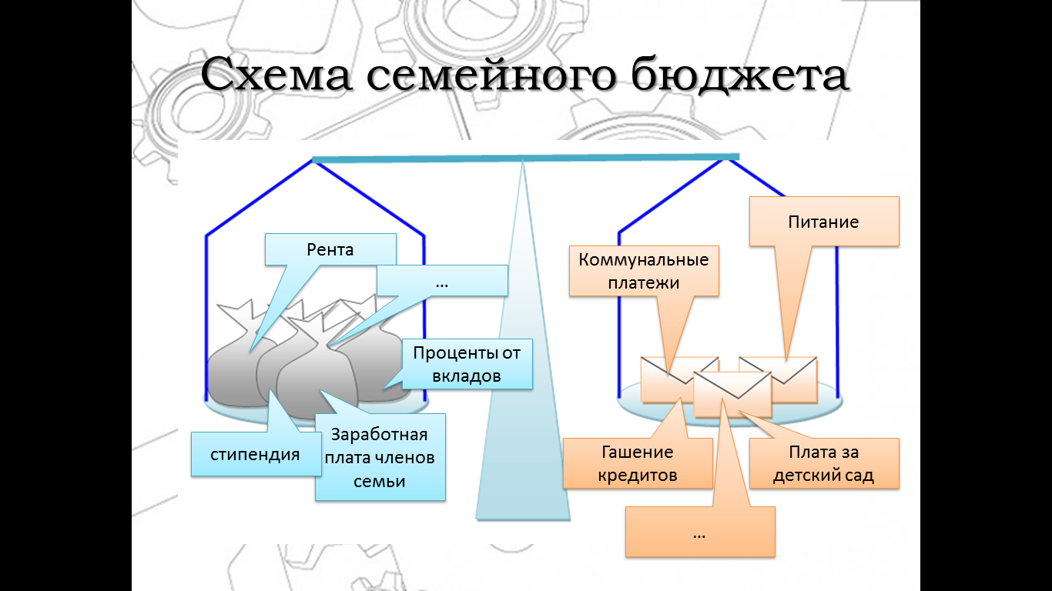

**Рекомендуемые ученикам материалы (учебники, пособия, CD-Rom, адреса в сети Интернет и т.п.).**

* Технология 8 класс: учебник для учащихся 8 класса общеобразовательных учреждений.– 2-е изд., перераб./ под ред. В.Д.Симоненко.– М.: Вентана-Граф, 2010
* Липсиц И.В. Экономика (экономика без тайн). – М. Вита-Пресс, 1997.
* Любимов Л.Л., Раннева Н.А. Основы экономических знаний. – М.: Вита-Пресс, 1997.

**Список литературы и других источников, использованных учителем для подготовки к уроку.**

* Уроки экономики в школе: Активные формы преподавания. – М.: Аспект-пресс, 1995.
* Макарова О.В., Раев В.А. Тесты по экономике. – М.: Вита-Пресс, 1995.
* Основы предпринимательского дела / Под.ред. Ю.М. Осипова, Е.Е. Смирновой. – 2-е изд. – М.: БЕК, 1996.
* Сандерс Ф., Бах Г.Л., Калдервуд Дж.Д., Хансен У.Л., Стейн Г. Основные экономические понятия: Структура преподавания / Пер. с англ. – М.: Аспект пресс, 1995.

**РЕФЛЕКСИЯ ДЕЯТЕЛЬНОСТИ**

5.1. Всегда чувствуешь волнение. Насколько будут реализованы задумки урока? Смогут ли мои ученики принять цели и задачи нашего урока?

5.2. Мой главный результат – педагогический продукт (деятельностный урок). Этого мне удалось добиться благодаря личному опыту и новым знаниям из модуля 5.

5.3. Было трудно, т.к. все новое трудно дается. Изменение устоявшегося – сложный процесс.

5.4. Трудно прогнозировать проблемы, с которыми могут встретиться ученики.

5.5. Мои вопросы, возникшие в связи с темой дня:

- **Себе:** Приведет ли деятельностный урок к новому образовательному результату?

- **Коллегам, педагогическому сообществу:** Может ли каждый урок быть деятельностным?

- Руководителю курса: Есть ли схема (алгоритм) оценки и анализа деятельностного урока?